材料系统数据分析
历史与现在比对
    - 与合理最低值比较，结果用偏差率（$η$）表示。表达方式和案例模板中一致。
    - 合理最低值定义：Q1-1.5IQR以上的最小值。
    - 无报警值，只有偏差值，如5-10%黄色，以上红色，阈值可调。表达方式和案例模板中一致。
    - 对比表格中仍然保留最低值，作为提醒事项。

工作台图表
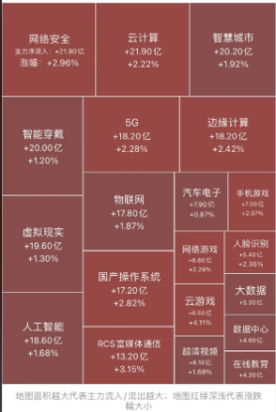
- 树状热力图
  - 第一层：可选某一时段内所有项目采购材料的总金额
  - 第二层：点开项目块可以查看，项目内所有小类采购材料的总金额
  - $η$越大越红，越小越蓝
- 气泡图
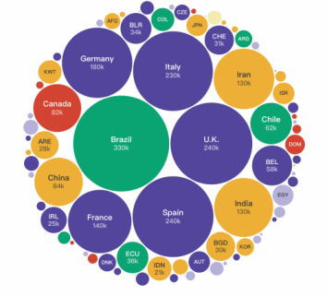
  - 第一层：展示所有材料品类
    - 颜色代表专业
    - 大小代表采购总金额，用小字备注
  - 第二层：材料品类之下，展示材料商名录
    - 气泡大小表达材料商签约总金额
    - 小字备注
    - 如果有档次划分的用颜色区分
- 数据流
  - 也可以视为待办事宜
  - 按项目、清单分类，类似前端案例中的处理队列
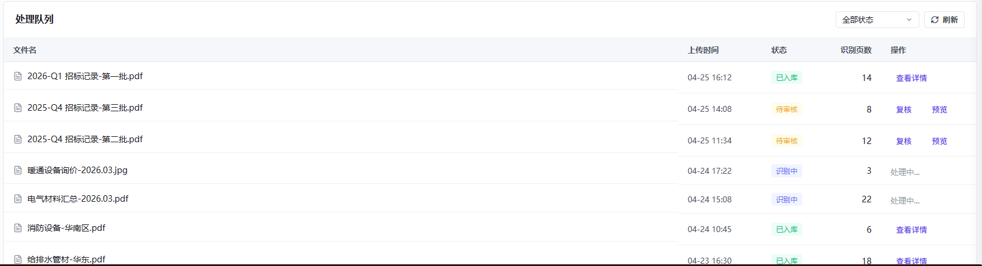
  - 清单备注状态（识别中、待审核），可以不要操作

